REIMS HANDISPORT

Association déclarée à la Préfecture de la Marne le 5 Mars 1982 n° 4390
Agrée par le Ministère du Temps Libre, Jeunesse et Sports n° 83N15
Affiliée à la Fédération Française Handisport n° 07/051/1338
Siren 424.348.035 00025 – APE 9312 Z
_______________________________________________________________

55 rue Richelieu – 51100 REIMS Tél.: 07.49.78.06.75 (Secrétariat)
Site : http://reimshandisport.e-monsite.com - email : reimshandisport@hotmail.fr
Coline VASSEUR, Professeure en Activités Physiques Adaptées : 06.74.86.74.54

Pass’sport Reims Handisport saison 2023 - 2024

Vous êtes nouveau ? Vous désirez tester les activités avant de vous inscrire ? Ce pass’sport vous permet de venir découvrir 2 activités au sein de notre club (2 fois la même activité ou 2 activités différentes)
N’oubliez pas de joindre à cette feuille un certificat médical de non contre-indication à la pratique des activités choisies et un règlement de 10 € !

1. Vos coordonnées :

Nom : Prénom :

Date de naissance : Nationalité :

Adresse
N° de téléphones fixe et portable : …./…./…./…./…. …./…./…./…./….

Email :

Personne à prévenir en cas d’urgence et téléphone :

2. Votre handicap :

3.Votre autonomie: Besoin d’accompagnateur sur l’activité OUI NON
Si oui de quelle manière ?

4. Vos souhaits de pratique sportive

Activité(s) | Jour, date et horaire

4. Droit à l’image (A remplir impérativement !)

J’accepte d’être filmé(e) et photographié(e) : Oui Non

5. Justificatif de paiement
Je souhaite un justificatif au nom de :…………………………………………………
Adresse : ………………………………………………………………

Planning d’activités saison 2023 - 2024
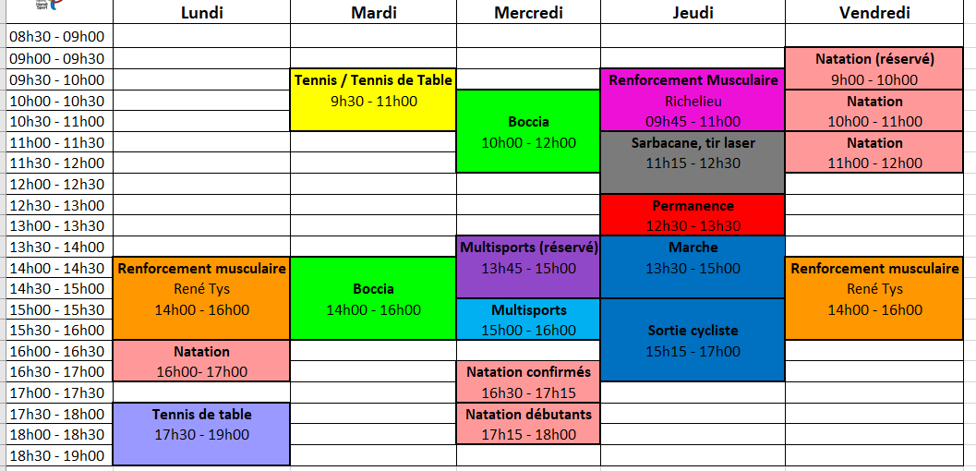
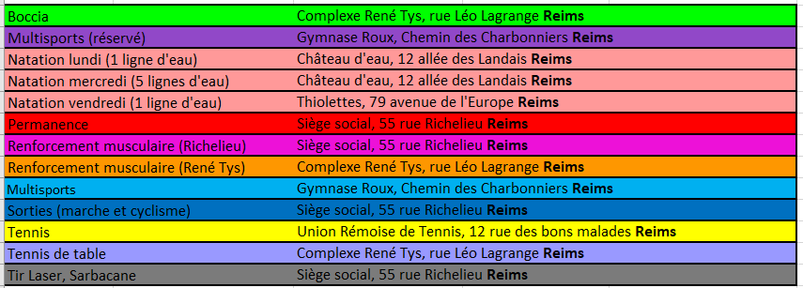

Fiche d’informations établie au 08/09/2023 : A lire attentivement et à signer !
Activité supplémentaire à 50 euros
Pour ceux souhaitant une activité supplémentaire, il n’est possible de la pratiquer qu’une seule fois dans la semaine ! Pour l’activité principale, vous pouvez toujours la pratiquer plusieurs fois par semaine à condition d’avoir l’accord de Coline qui choisit les créneaux appropriés pour chaque sportif.

Nouvelle activité : le multisport
Un créneau multisport pour tous fait son entrée au club. Venez vous initier au foot (debout) au handball, au basket, au hockey, à la boccia, au molkky… le mercredi entre 15h et 16h.

Transports
Lorsque les activités sont annulées, vous serez prévenus par SMS, email ou téléphone le plus rapidement possible (n’oubliez pas de renseigner votre numéro de téléphone et votre mail). Coline essaie d’annuler collectivement les transports « Trema » mais c’est à vous, utilisateur de ce service, de faire et de vérifier vos annulations de transports.
Attention : nous ne sommes en aucun cas responsables des transports des sportifs lors de leur venue sur les activités ! Merci de vous signaler lors de votre arrivée auprès des encadrants. A la fin des activités, nous nous autorisons à rester avec les sportifs 10 min, le temps qu’ils prennent leurs transports. Au-delà de ces 10min nous ne sommes plus responsables d’eux.

Autonomie du sportif et accompagnateur
Malgré toute notre bonne volonté et les moyens humains et matériels que nous nous efforçons de mettre en place pour une pratique sportive la plus épanouie possible, notre club a pour vocation de proposer des cours collectifs. Même si depuis des années nous sollicitons les pouvoirs publics pour avoir un deuxième poste subventionné pour aider Coline en plus des jeunes en service civique et des bénévoles que nous avons un mal fou à recruter, on nous le refuse systématiquement par manque de budget. Les pouvoirs publics ne doivent pas se rendre compte de la complexité d’accueillir autant de sportifs en situation de handicap avec des handicaps et des attentes différentes.

Ainsi, à partir de cette rentrée 2023, il a été décidé que lors de l’inscription du sportif, son autonomie et son comportement seront évalués en collaboration avec Coline et les éventuels accompagnateurs. Il sera alors défini si un accompagnateur devra être obligatoire pour le sportif sur l’activité choisie. S’il s’avère que l’accompagnement est nécessaire mais que la personne ne peut pas se faire accompagner, et que le club ne peut pas non plus assurer cette charge, nous devrons malheureusement refuser l’accès à l’activité pour le sportif. L’évaluation de cette autonomie, mais aussi le comportement du sportif seront effectués tout au long de la saison et Coline se réserve le droit d’interrompre provisoirement ou définitivement l’accès aux activités si l’un ou l’autre n’est plus compatible avec la pratique de l’activité de manière collective en toute quiétude et sécurité.

Autonomie du sportif provenant d’un établissement spécialisé
Concernant les sportifs venant d’établissements (foyer de vie, Maison d’Accueil Spécialisée, foyer d’hébergement) il a été décidé qu’un accompagnateur devenait obligatoire sur l’activité à partir du deuxième sportif provenant du même établissement. Merci de prendre en compte que nous sommes un club proposant des cours collectifs et que nous n’avons pas vocation à nous substituer à des professionnels de santé et de l’accompagnement pour aider individuellement des sportifs venant à plusieurs d’un établissement.

Date Nom-Prénom du sportif Signature
Charte du club de Reims Handisport : Mise à jour en septembre 2022
À lire attentivement et à signer !

- Les engagements du club et de l’éducateur
- Dire bonjour et au revoir aux licenciés
- Respecter, encourager, conseiller les sportifs
- Prévenir les adhérents par oral, sms ou mail en cas d’absence ou de retard
- Faire preuve de sportivité
- Créer un esprit d’équipe et de club
- Apporter un savoir-faire et un savoir être aux sportifs
- Faire respecter les partenaires, les adversaires, les éducateurs…
- Faire respecter les installations intérieures et extérieures
- Ne pas favoriser les sportifs « compétiteurs » au détriment des sportifs « loisir »
- Sanctionner la violence, la tricherie, le comportement agressif, les insultes, la mauvaise tenue
- Représenter son club en compétition en portant les couleurs et l’équipement de son équipe

- Les engagements du licencié
- Fournir son dossier d’inscription complet avant de se rendre sur l’activité
- Dire bonjour et au revoir aux autres licenciés et aux éducateurs
- S’engager vis-à-vis de son club et de ses adhérents lorsque l’on prend sa licence
- Avertir Coline en cas de retard ou d’absence
- Respecter ses partenaires, ses adversaires, les spectateurs, le travail des éducateurs
- Être maître de soi en toute circonstance, avoir un comportement adapté envers les autres et envers soi-même
- Avoir un esprit d’équipe
- Respecter les points forts et les points faibles de ses partenaires et adversaires
- Respecter les installations intérieures et extérieures et le matériel mis à notre disposition
- Respecter le matériel gracieusement prêté par le club et ne l’utiliser que dans le cadre du club
- Aider à l’installation du matériel, le respecter et le ranger après chaque séance
- Représenter son club en compétition en portant ses couleurs et son équipement
- Gérer ses transports pour se rendre à un point de rendez-vous et gérer ses annulations de transports
- Participer au maximum à la vie sportive du club
- Participer à la vie extra sportive du club

Date Nom-Prénom du sportif Signature

